<’생명의강 연구단’ 보도자료 2009년 2월 25일자>

“운하를 넘어 생명의 강으로”

윤순진 서울대교수, 박창근 관동대교수 등 대학교수들과 시민환경연구소 등 환경단체 전문가들로 구성된 ‘생명의강 연구단’의 첫번째 현장조사가 낙동강 일대에서 진행되고 있다. 25일 아침 일찍 낙동강 하구둑을 출발한 조사팀은 정오경 경남 김해시 상동매리에서 서울에서 추가로 내려온 연구단 일행과 합류하여 소형선박을 이용하여 낙동강을 거슬러 오르면서 정부의 4대강사업 문제점에 대한 현장점검을 실시하고 있다. 이번 현장조사는 27일 오후 경북 예천군 내성천 합류지점까지 계속된다. 이번 현장답사는 ‘생명의강 연구단’과 민주노동당이 공동으로 주관한다.

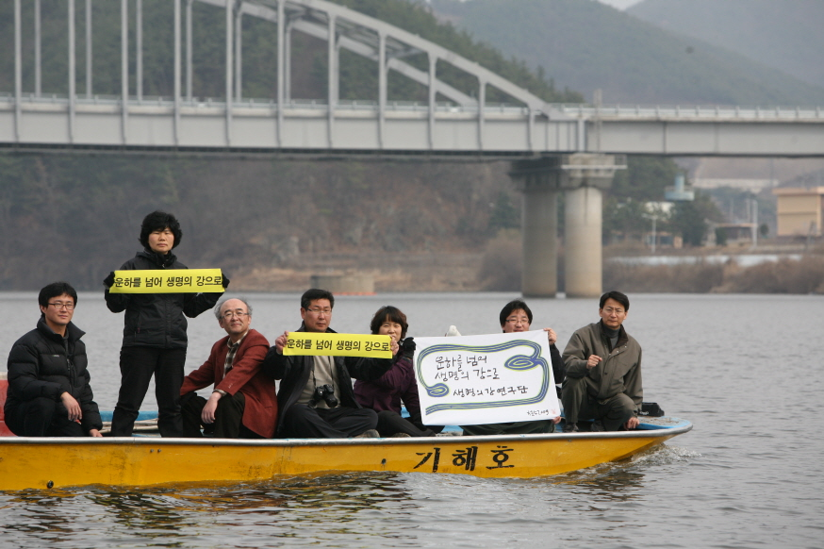
<사진1, 2009년 2월 25일 오후3시경, 경상남도 밀양시 삼랑진교 부근 낙동강에서 ‘생명의강 연구단’이 현장조사를 진행하는 가운데 답사에 참가한 환경단체 회원들이 ‘낙동강은 살아있다, 운하계획 철회하라’ 등의 구호를 외치며 강살리기 캠페인을 펼치고 있다.>

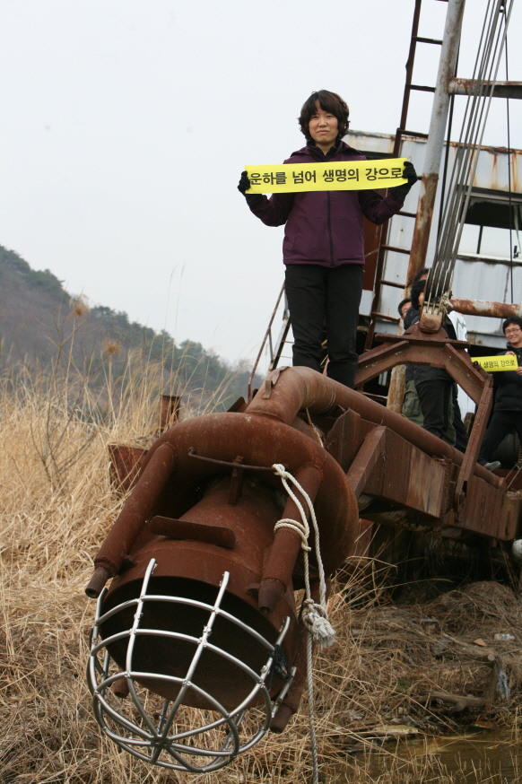
<사진2, 2009년 2월 25일 오후 3시경 ‘생명의강 연구단’소속 연구원이 경남 진해시 삼랑진교 부근 강변에 있는 모래채취선박에 올라 손피켓을 들고 서 있다>

내용문의; 낙동강 본포나루터에서, 백명수(시민환경연구소 기획실장, 011-662-8531)

